INFORMACIÓN PÚBLICA ORDINARIA, PROACTIVA O FOCALIZADA.
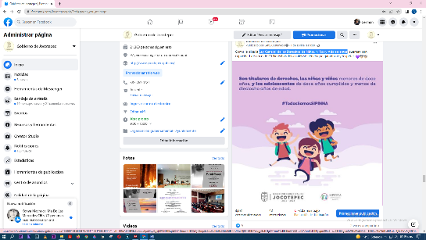
MES DE ABRIL DE 2022
- 01 DE ABRIL
Ley General de los Derechos de Niñas, Niños y Adolescentes
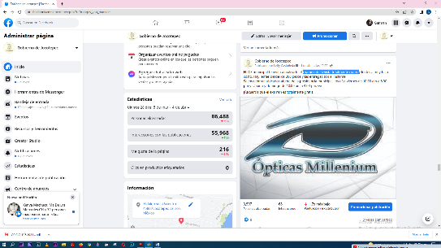
- 01 DE ABRIL
Examen de la vista totalmente gratis
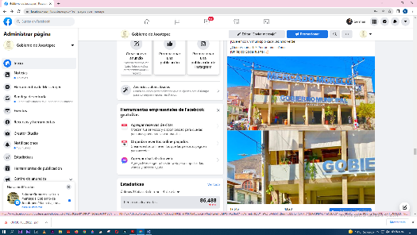

- 01 DE ABRIL
¡Nos encantan las nuevas plantas que están en el Mercado Municipal!

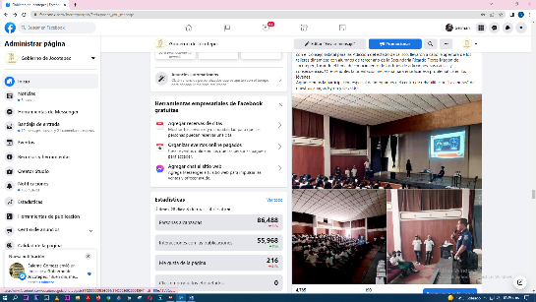
- 01 DE ABRIL
Programa de "mitos y realidades de las drogas"

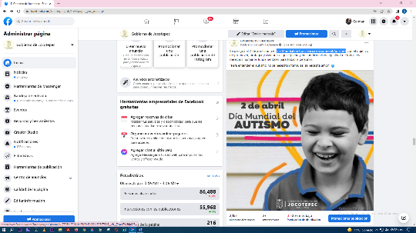
- 02 DE ABRIL
Día Mundial de Concienciación sobre el Autismo

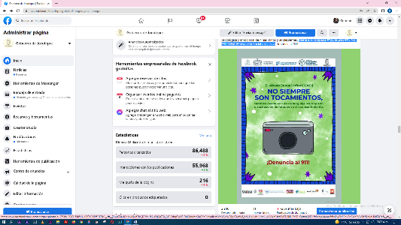
- 02 DE ABRIL
Únete a la campaña #YoSiTeCreo #ASíNo #SIPINNA #PrevenciónSocial en Jalisco

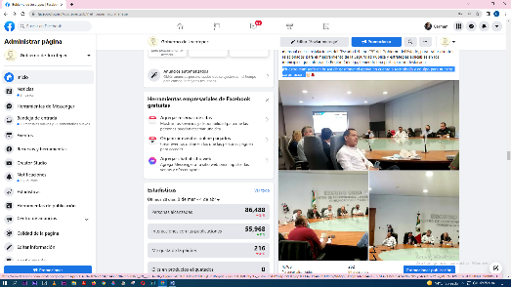
- 02 DE ABRIL
¡Nuestro comisario en busca de gestionar el apoyo en cuanto a tecnología y equipo
para nuestra corporación!
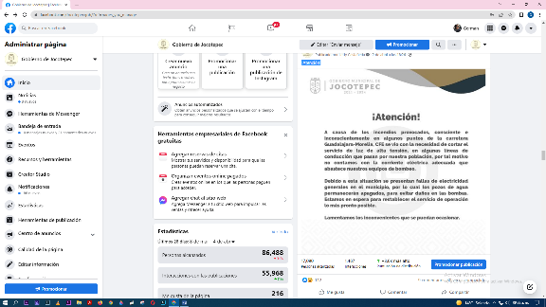

- 02 DE ABRIL
¡Atención! sin servicio de luz, ni agua en el municipio

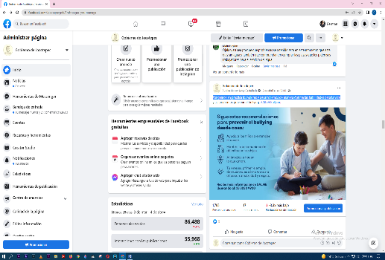
- 02 DE ABRIL
Pongamos en práctica los valores y desarrollemos de manera óptima las habilidades
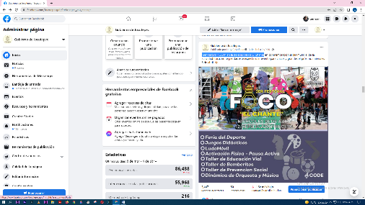
para la vida

- 03 DE ABRIL
"3er Festival FOCO" en la delegación de El Chante
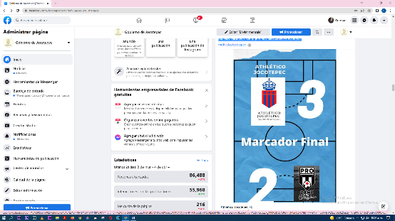

- 03 DE ABRIL
¡Muchas felicidades! Un triunfo más para Athlético Jocotepec.

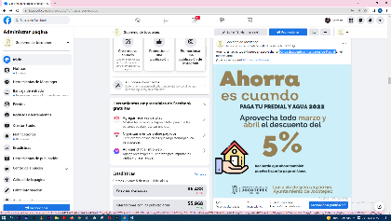
- 03 DE ABRIL
5% de descuento en tus pagos de Predial

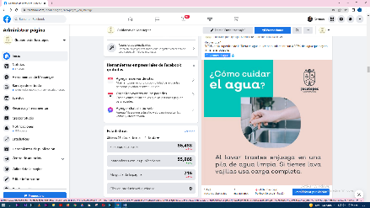
- 03 DE ABRIL
¡Cuidemos el agua!

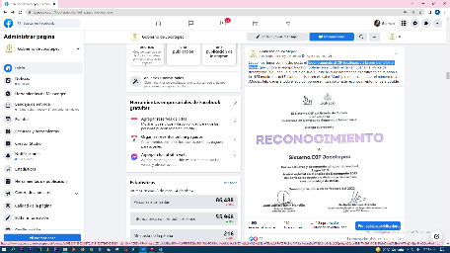
- 04 DE ABRIL
Reconocimiento al DIF Jocotepec y a la presidenta Dilia Ibarra
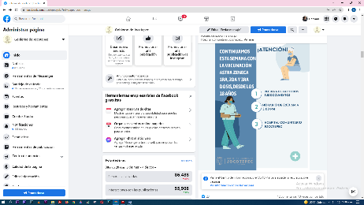
- 04 DE ABRIL
¡Continúa la jornada de vacunación!

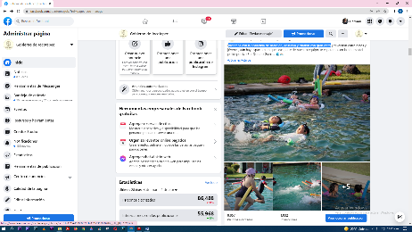
- 04 DE ABRIL
Iniciamos con la academia de natación, acuatlón y triatlón con gran éxito

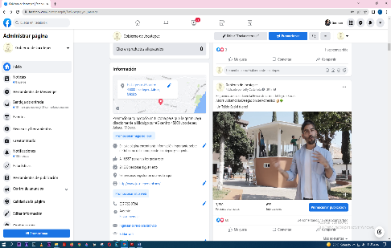
- 04 DE ABRIL
Seguimos avanzando en la Reconstrucción del Tejido Social.
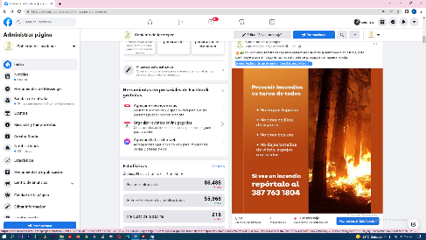
- 04 DE ABRIL
Si eres testigo de un incendio forestal, ¡repórtalo!

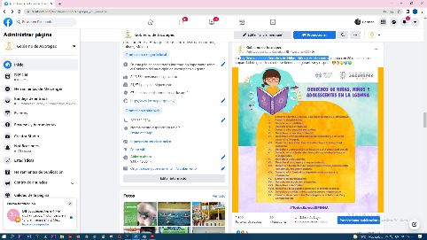
- 05 DE ABRIL
Ley General de los Derechos de Niñas, Niños y Adolescentes

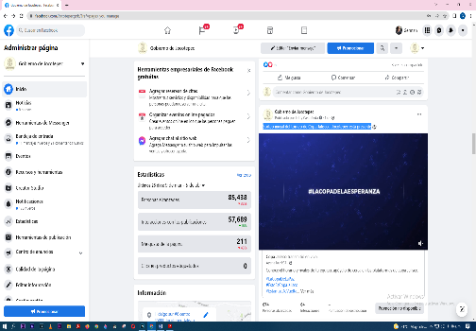
- 05 DE ABRIL
Sorteo inicial del torneo de Copa Jalisco... Jocotepec está presente
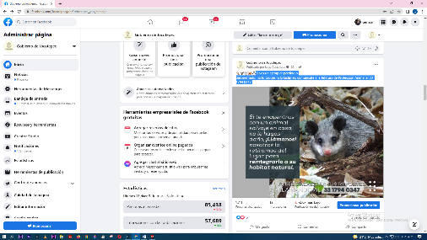
- 05 DE ABRIL
Si ves un ejemplar perdido o desorientado, no lo toques ni lo lastimes, comunícate a la
Jefatura de Protección Animal al 33 1794 0347.
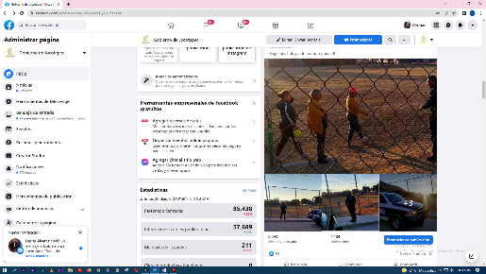

- 05 DE ABRIL
Se han recibido denuncias de personas con una actitud inusual en la unidad Deportiva norte
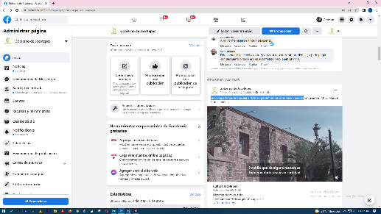
- 05 DE ABRIL
Les compartimos la Cápsula 2 "El Insurgente" de historias de mi pueblo
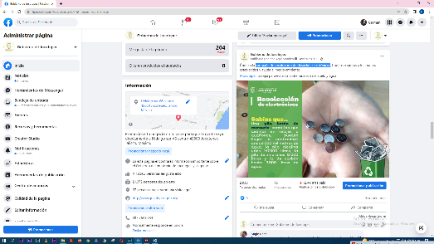
- 06 DE ABRIL
Campaña de recolección de desechos electrónicos
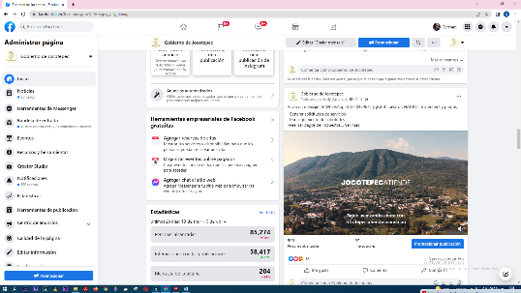
- 06 DE ABRIL
Envía un mensaje de WhatsApp al 3320479672 y ¡listo! nuestro CHATBOT te atenderá y
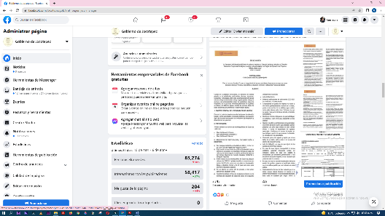
Podrás
- 06 DE ABRIL
Concurso de selección para el otorgamiento de becas en Educación Básica y Educación Normal

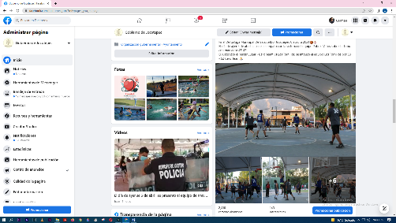
- 06 DE ABRIL
Final De La Liga Municipal De Basquetbol Jocotepec Clausura 2021

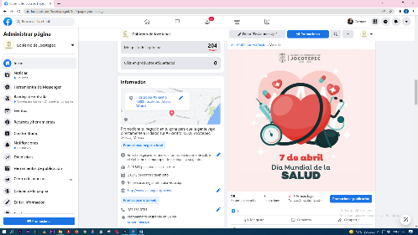

- 07 DE ABRIL
Día mundial de la salud.
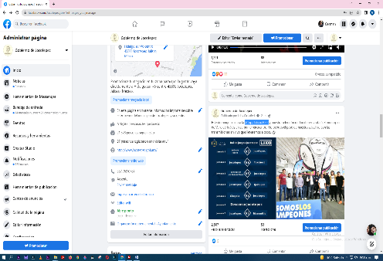
- 07 DE ABRIL
#CopaJalisco2022
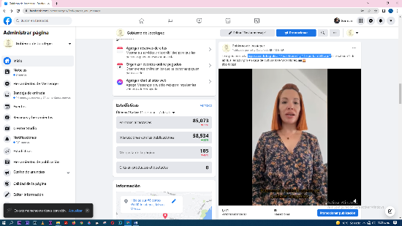
- 07 DE ABRIL
Exposición fotográfica "Paralelismos" y "Despertar del Lago"

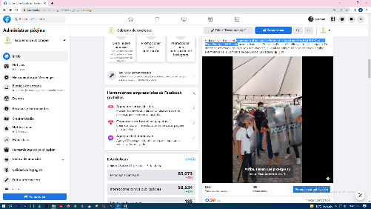
- 07 DE ABRIL
Se presentó el equipo de Prevención Social en el Festival FOCO, en la Plaza Principal
del Chante

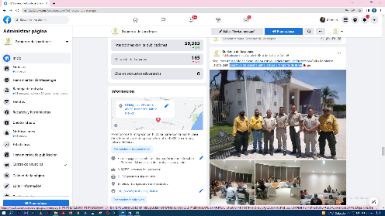
- 08 DE ABRIL
Operativo de semana santa, estiaje y temporal de lluvia
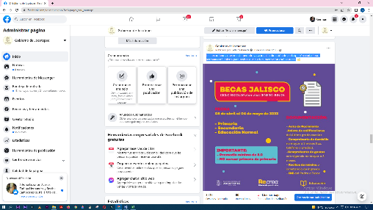
- 08 DE ABRIL
Les recordamos que en este periodo vacacional la dirección de participación ciudadana, permanecerá abierta para revisar que su documentación esté correcta
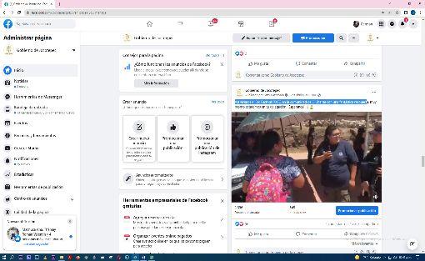
- 08 DE ABRIL
Así vivimos el 3er Festival FOCO en la comunidad de El Chante con una fantástica respuesta
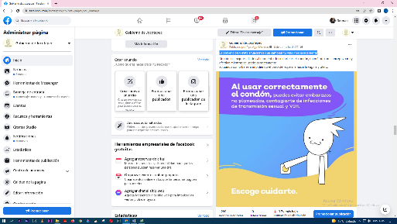

- 08 DE ABRIL
La prevención y evita situaciones que cambien tu vida inesperadamente
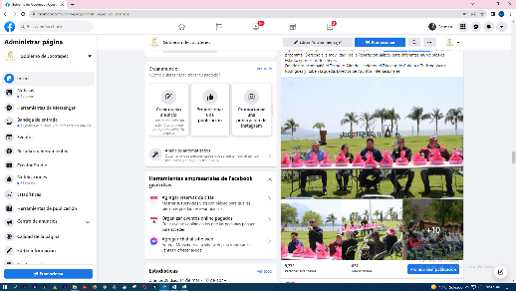

- 09 DE ABRIL
Entrega de equipo médico

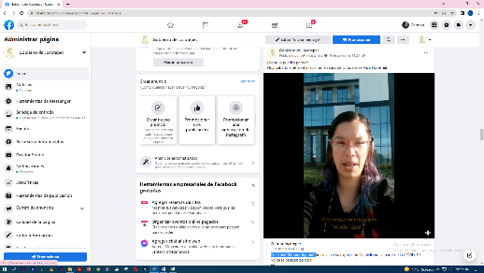

- 09 DE ABRIL
Colectivo "Mirada Tapatía"
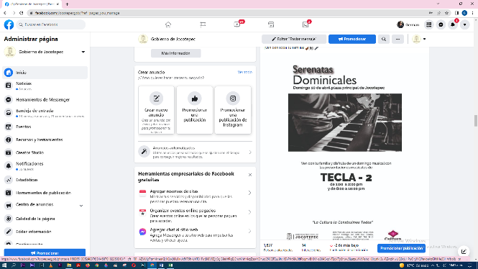

- 09 DE ABRIL
Serenatas Dominicales

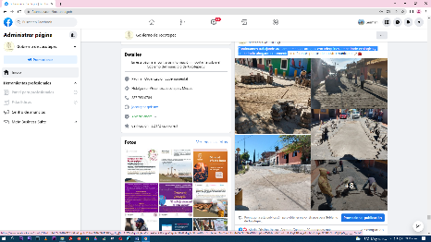
- 09 DE ABRIL
Continuamos trabajando arduamente en los arreglos con adoquines, empedrado ecológico y empedrado ahogado en cemento

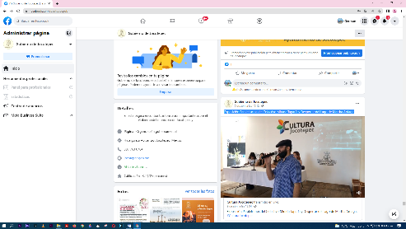
- 09 DE ABRIL
Exposición Paralelismos del Colectivo Mirada Tapatía y Despertar del Lago de Martha
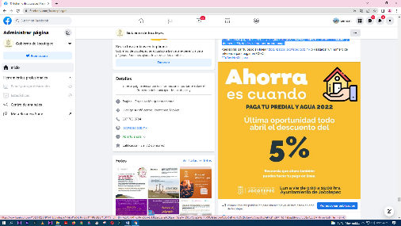
Arriaga.

- 10 DE ABRIL
Si aún no has pagado el predial y el agua del 2022, todavía puedes ir a tesorería a hacerlo y obtener el 5% de descuento por pronto pago.
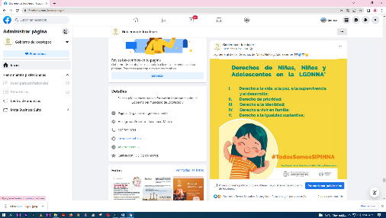
- 10 DE ABRIL
Ley General de los Derechos de Niñas, Niños y Adolescentes

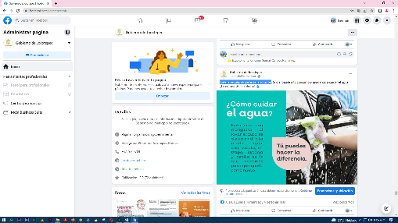
- 10 DE ABRIL
Ante la sequía, sé parte de la solución
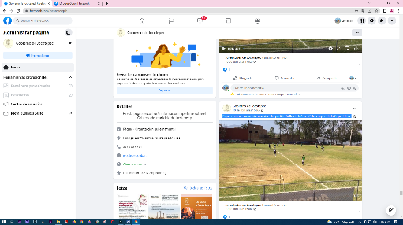
- 10 DE ABRIL
Sigue nuestra transmisión en vivo del partido Valle de Juárez VS Jocotepec de la Copa Jalisco
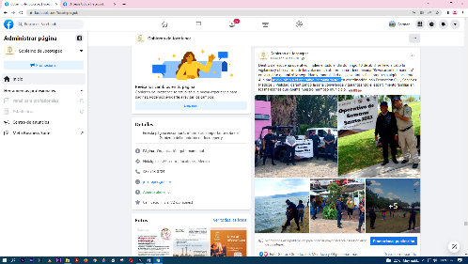
- 11 DE ABRIL
Se dio inicio a el operativo "semana santa"

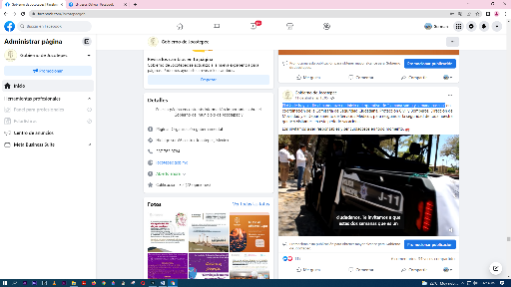
- 11 DE ABRIL
El día de hoy se dio el banderazo de inicio del operativo de “semana santa y semana pascua”
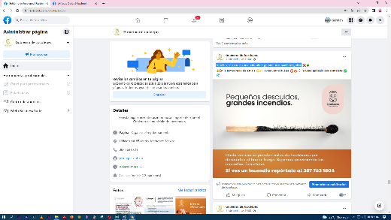
- 11 DE ABRIL
Que tu visita a una zona natural no genere un impacto negativo

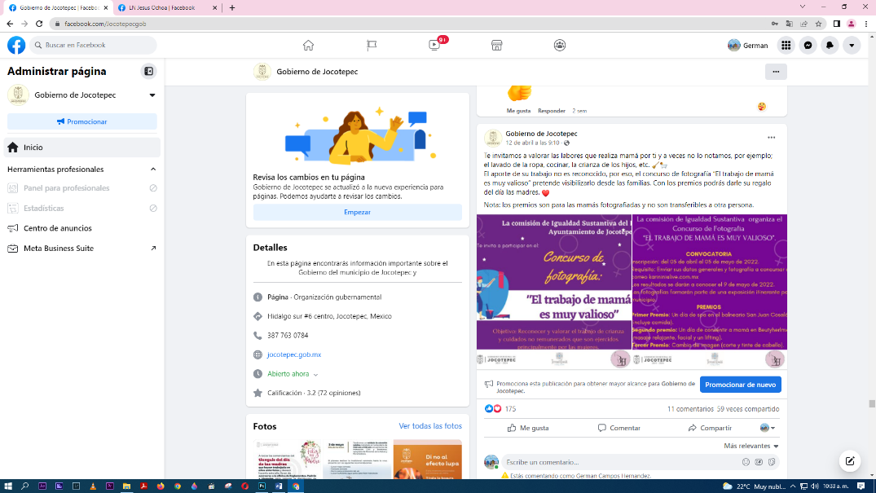
- 12 DE ABRIL
Concurso de fotografía “El trabajo de mamá es muy valioso”.
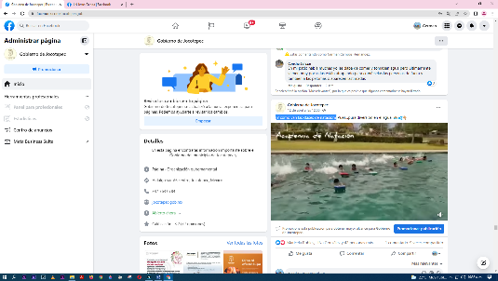
- 12 DE ABRIL
¿Y cómo van las clases de natación?
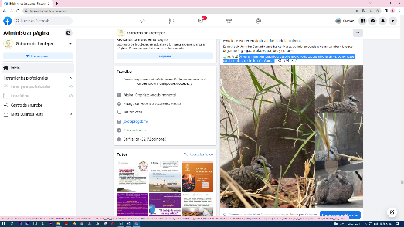
- 12 DE ABRIL
Si ves un ejemplar perdido o desorientado, no lo toques ni lo lastimes, comunícate con la Jefatura de Protección Animal

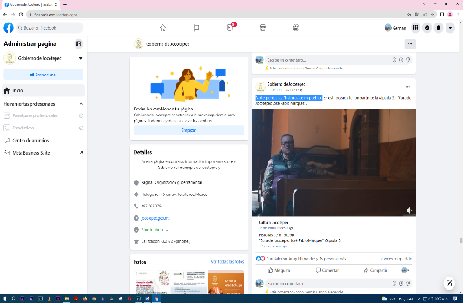
- 12 DE ABRIL
No te pierdas las “historias de mi pueblo”.
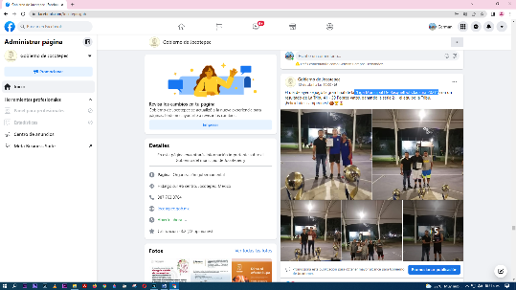

- 12 DE ABRIL
“Liga Municipal De Basquetbol Clausura 2021”.
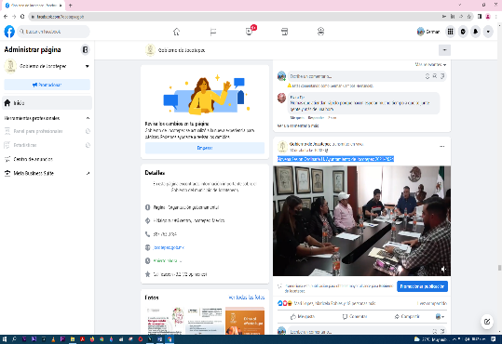
- 13 DE ABRIL
Novena Sesión Ordinaria H. Ayuntamiento de Jocotepec 2021-2024
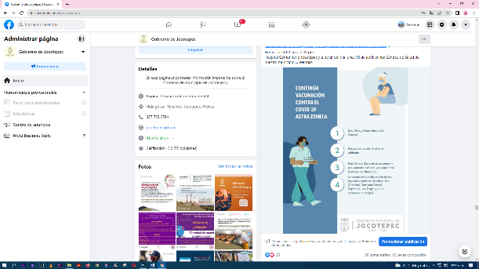

- 13 DE ABRIL
Si no te has vacunado ¿qué esperas? ¡Continúa la jornada de vacunación!

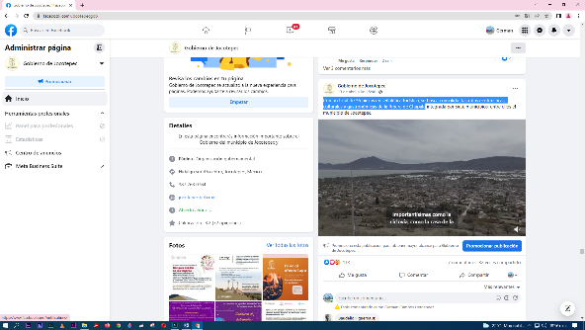
- 13 DE ABRIL
Con un total de 36 piezas en señalética turística, se busca consolidar las rutas ecoturísticas, culturales y gastronómicas de la Ribera de Chapala
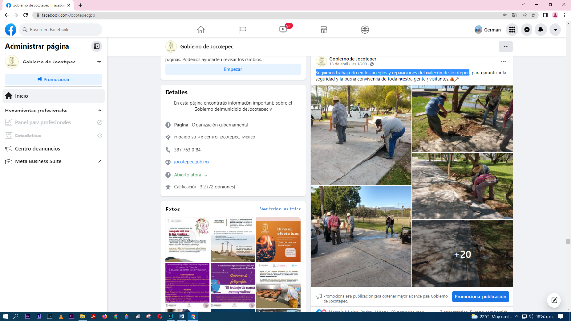

- 13 DE ABRIL
Seguimos trabajando en los arreglos y reparaciones del malecón de Jocotepec

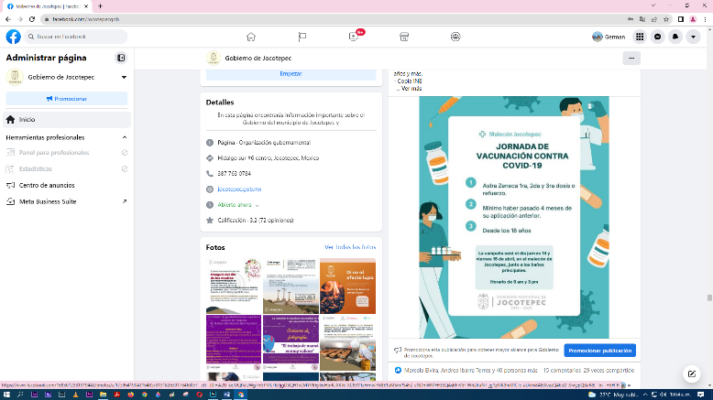
- 14 DE ABRIL
Nueva jornada de vacunación este jueves 14 y viernes 15 de abril, en el malecón de Jocotepec
de 9 am a 3 pm

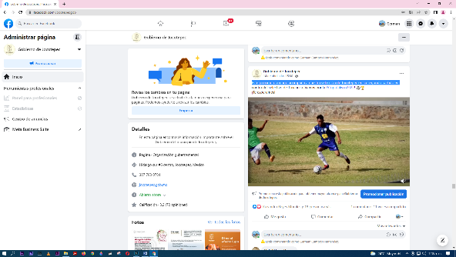
- 14 DE ABRIL
Este próximo domingo acompaña a nuestra selección de Jocotepec en su segundo partido
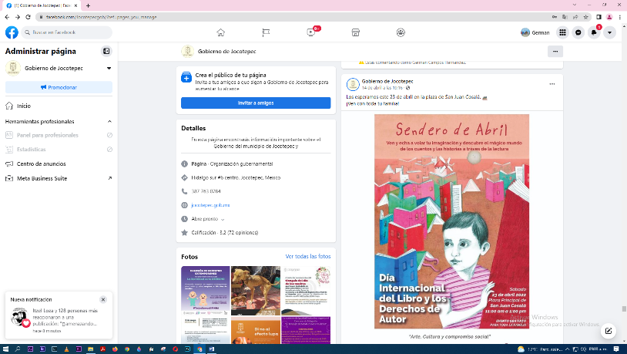

- 14 DE ABRIL
Día Internacional del Libro

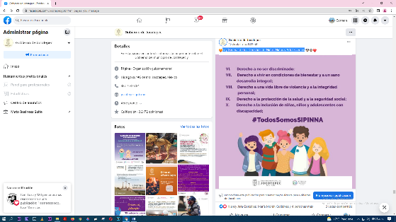
- 15 DE ABRIL
Ley General de los Derechos de Niñas, Niños y Adolescentes

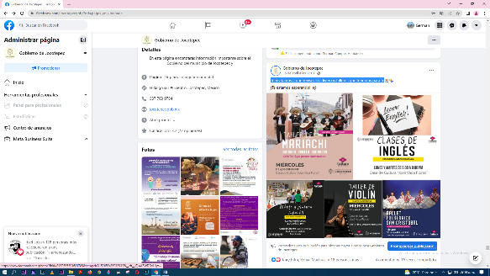
- 15 DE ABRIL
Te invitamos a que revises los diversos talleres que tenemos para ti

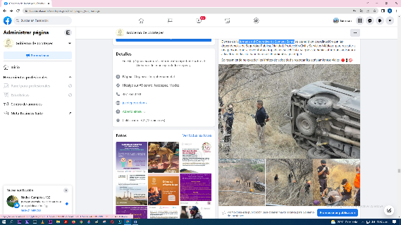
- 15 DE ABRIL
Jornada del Operativo de Semana Santa

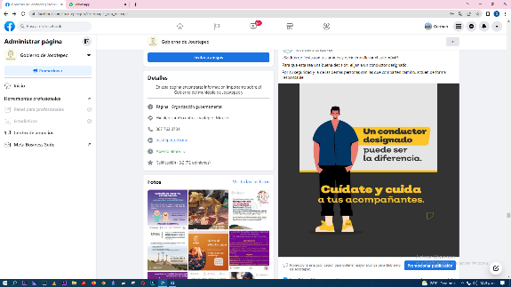
- 16 DE ABRIL
¿Saldrás de fiesta con tus amigos y decidieron llevar el automóvil?

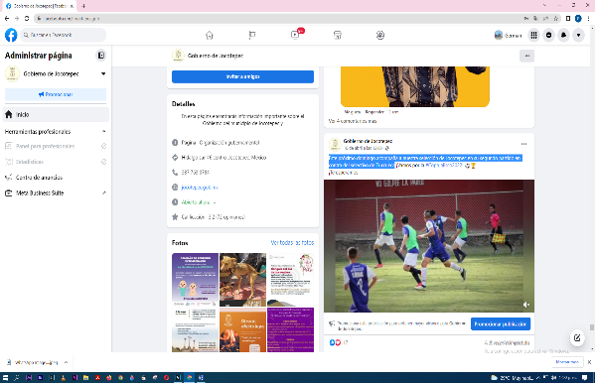
- 16 DE ABRIL
Este próximo domingo acompaña a nuestra selección de Jocotepec en su segundo partido en contra del selectivo de Tuxcueca
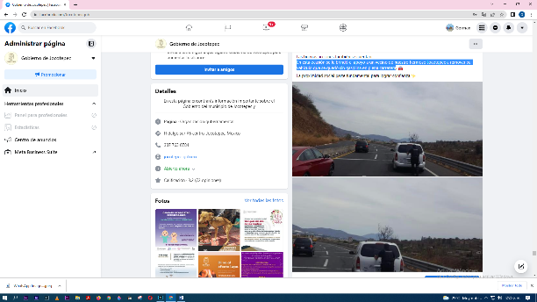
- 16 DE ABRIL
En esta ocasión se le brindó el apoyo a un vecino de nuestro hermoso Jocotepec a remover su vehículo que se quedó sin gasolina en plena carretera

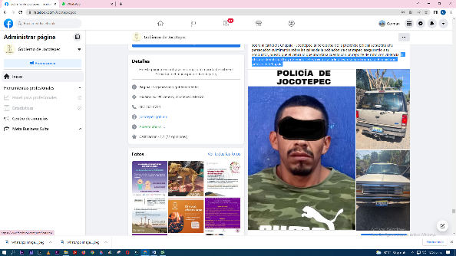
- 16 DE ABRIL
Si ubica o identifica al hoy detenido se les invita a acudir a levantar su denuncia a el
ministerio público de Chapala.

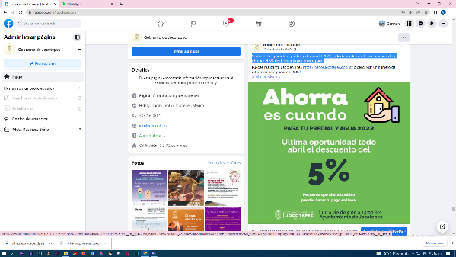
- 17 DE ABRIL
Si aún no has pagado el predial y el agua del 2022, todavía puedes ir a tesorería a hacerlo y obtener el 5% de descuento por pronto pago.

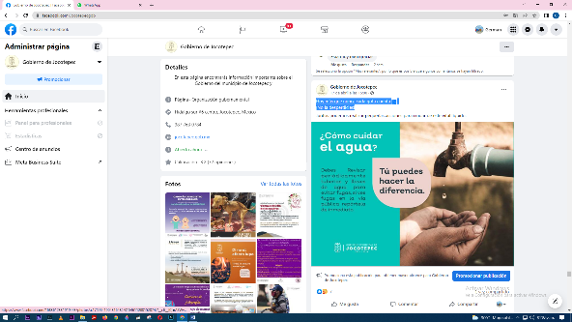
- 17 DE ABRIL
Hoy más que nunca cada gota cuenta .
¡No la desperdicies!
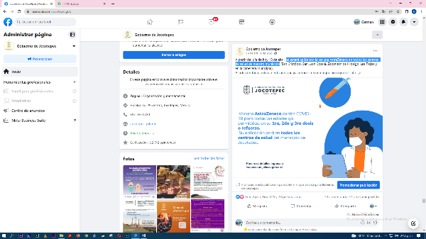
- 18 DE ABRIL
Se estará aplicando la vacuna AstraZeneca en todos los centros de salud de nuestro municipio
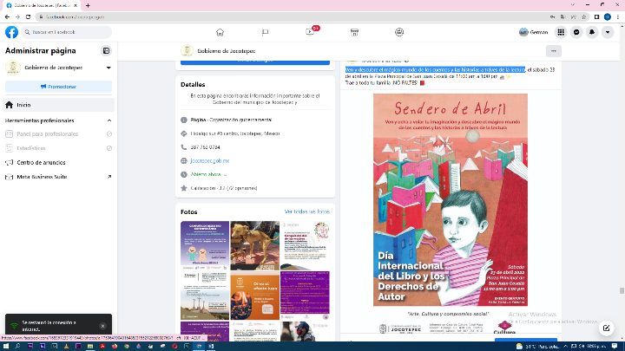

- 18 DE ABRIL
Ven y descubre el mágico mundo de los cuentos y las historias a través de la lectura

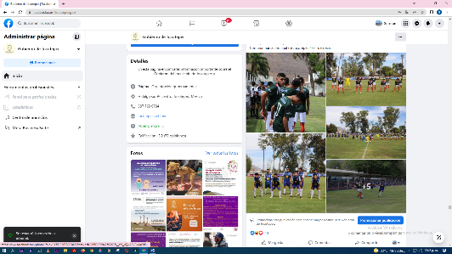

- 18 DE ABRIL
El día de ayer se llevó a cabo el partido de la Selección de Jocotepec vs Tuxcueca

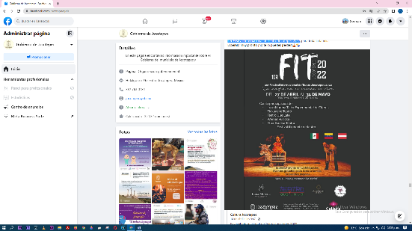

- 18 DE ABRIL
1er Festival Internacional de Teatro Jocotepec 2022

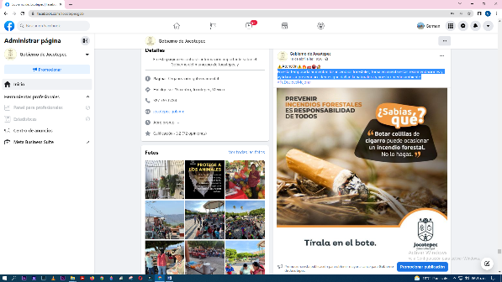
18 DE ABRIL
En esta temporada aumentan los incendios forestales, toma en cuenta estas recomendaciones
y ayúdanos a prevenir accidentes que dañan la naturaleza y nuestro medio ambiente.
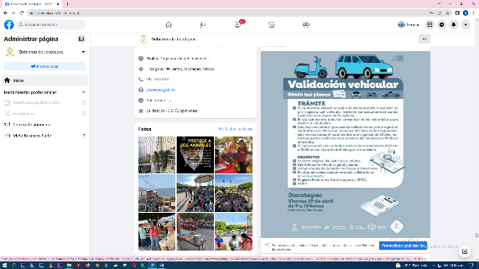

- 19 DE ABRIL
Trámite para expedición de placas a vehículos
automotores.

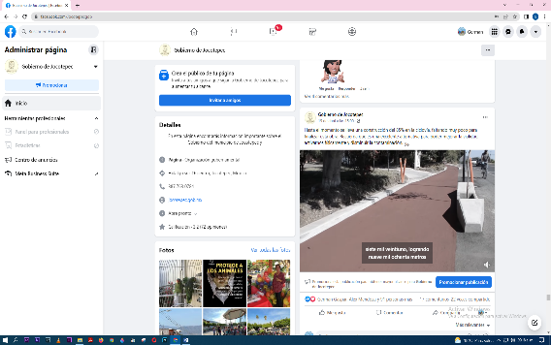
- 19 DE ABRIL
Hasta el momento se lleva una construcción del 85% en la ciclovía, faltando muy poco para finalizar esta obra
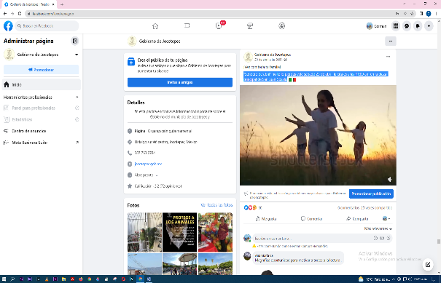
- 10 DE ABRIL
“Sendero de abril” no te lo pierdas este sábado 23 de abril, la cita es a las 11:00 am en la plaza principal de San Juan Cosalá
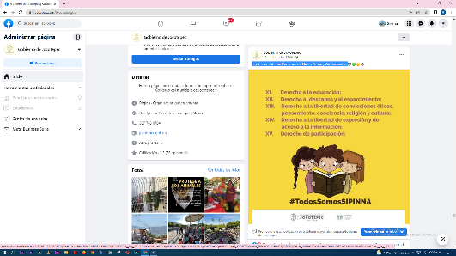
- 20 DE ABRIL
Ley General de los Derechos de Niñas, Niños y Adolescentes

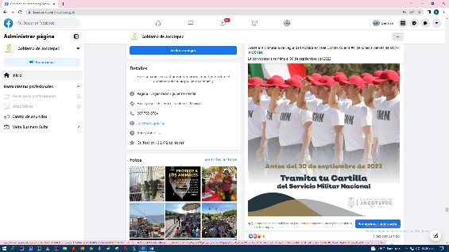
- 20 DE ABRIL
Recuerda que ya puedes tramitar tu Cartilla Militar

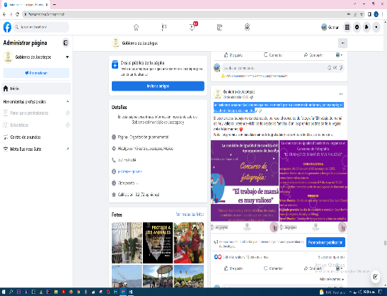
- 20 DE ABRIL
Te invitamos a valorar las labores que realiza mamá por ti a veces no lo notamos, por ejemplo; el lavado de la ropa, cocinar, etc.
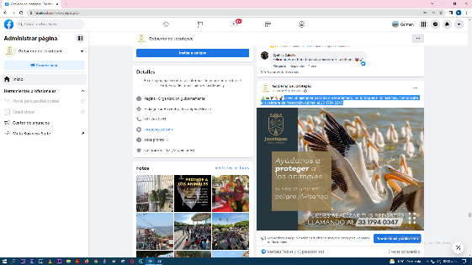
- 21 DE ABRIL
Si ves un ejemplar perdido o desorientado, no lo toques ni lo lastimes, comunícate a la
Jefatura de Protección Animal al 33 1794 0347.
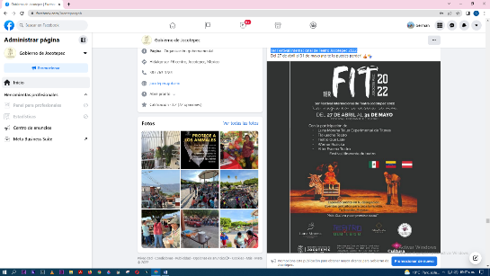

- 21 DE ABRIL
1er Festival Internacional de Teatro Jocotepec 2022.

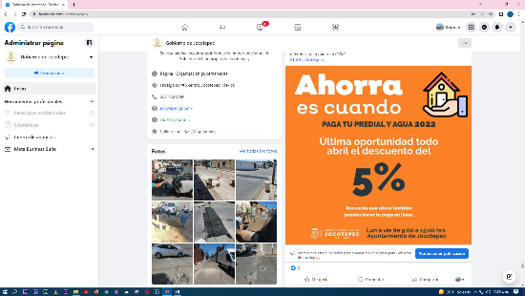
- 21 DE ABRIL
¡Últimos días! Si aún no has pagado el predial y el agua del 2022, todavía puedes ir a tesorería
a hacerlo y obtener el 5% de descuento por pronto pago
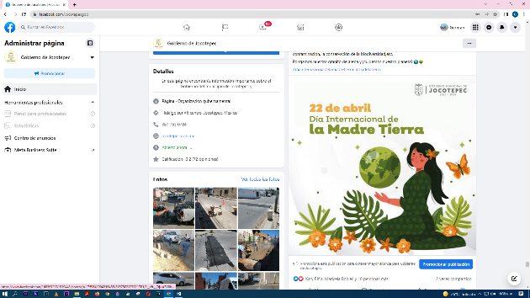
- 22 DE ABRIL
El Día Internacional de la Madre Tierra
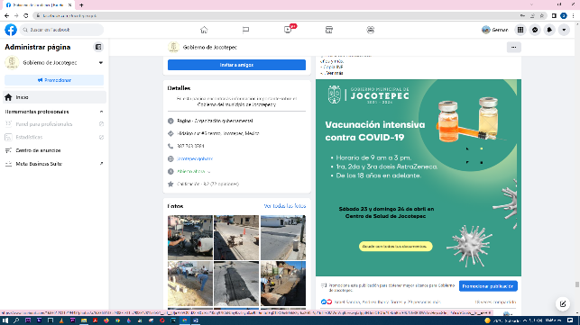

- 22 DE ABRIL
¡Vacunación intensiva!

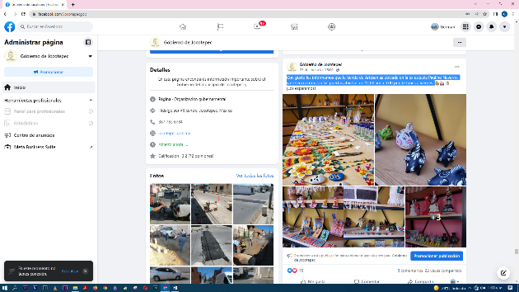
- 22 DE ABRIL
Con gusto les informamos que la tienda de Artesanías ubicada en la ex escuela Paulino
Navarro, ya se encuentra con las puertas abiertas de 11:00 am a 5:00 pm de lunes a
viernes.
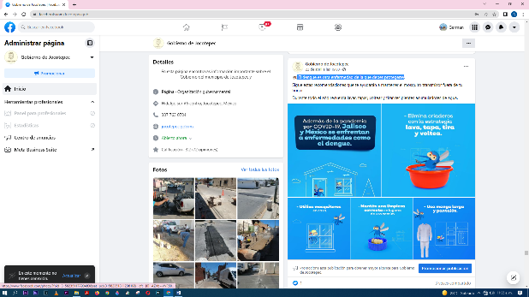

- 22 DE ABRIL
El dengue es otra enfermedad de la que debes protegerte

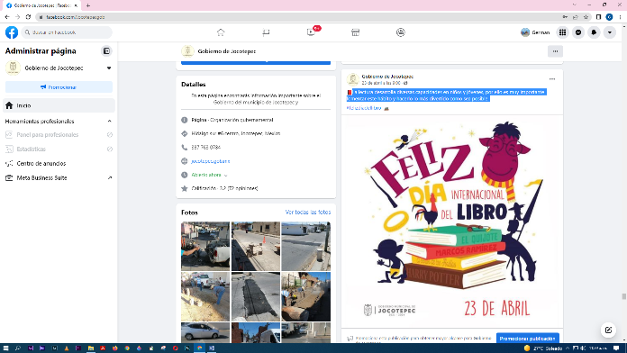
- 23 DE ABRIL
La lectura desarrolla diversas capacidades en niños y jóvenes, por ello es muy importante fomentar este hábito y hacerlo lo más divertido como sea posible.

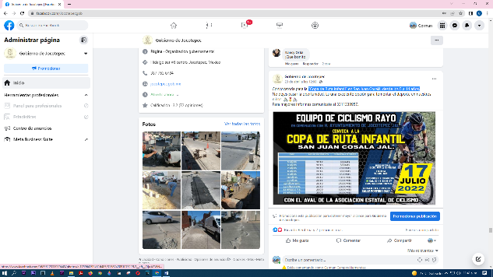
- 23 DE ABRIL
“Copa de Ruta Infantil” en San Juan Cosalá, desde los 5 a 14 años.
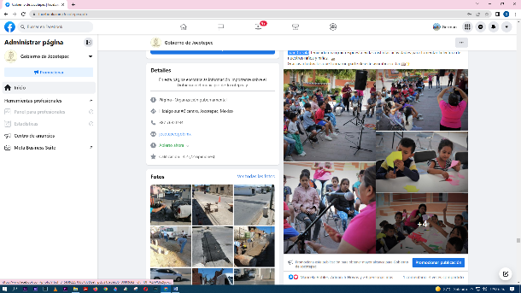

- 24 DE ABRIL
Día internacional del libro en la delegación de San Juan Cosalá

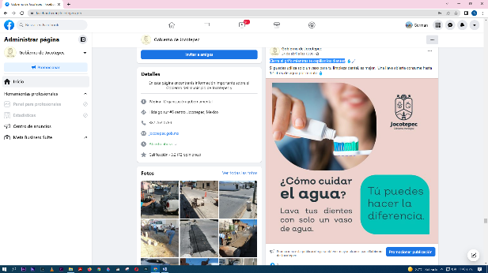
- 24 DE ABRIL
Cierra el grifo mientras te cepillas los dientes

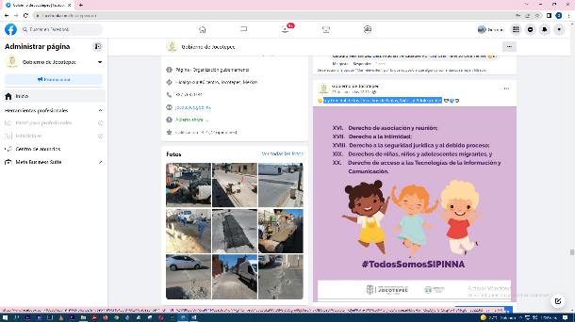

- 25 DE ABRIL
Ley General de los Derechos de Niñas, Niños y Adolescentes

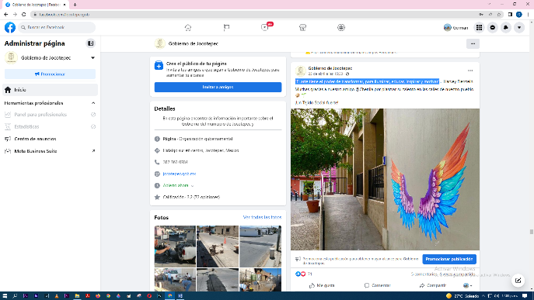
- 25 DE ABRIL
“El arte tiene el poder de transformar, para iluminar, educar, inspirar y motivar”
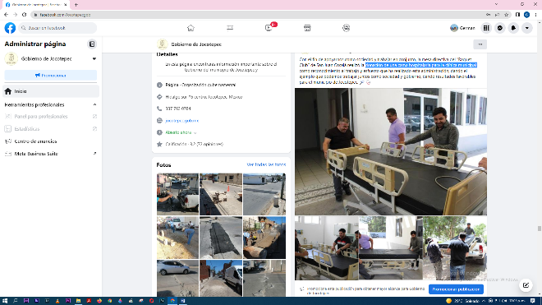

- 26 DE ABRIL
Donación de una cama hospitalaria para la clínica municipal

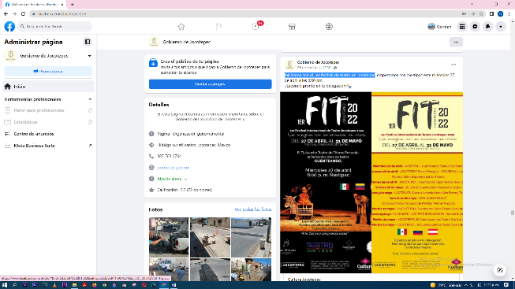
- 26 DE ABRIL
Iniciamos con el 1er festival de teatro en Jocotepec

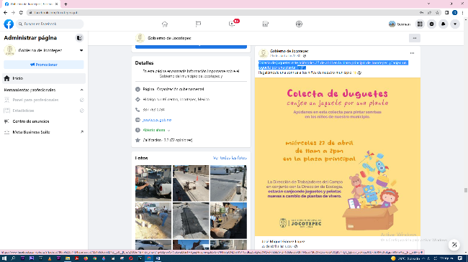
- 26 DE ABRIL
Colecta de juguetes este miércoles 27 de abril en la plaza principal de Jocotepec. ¡Canjea
un juguete por una planta!

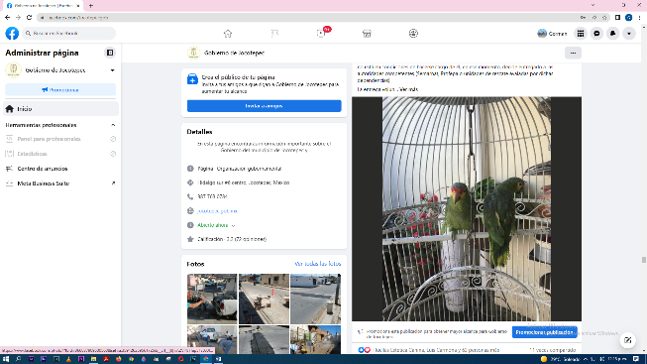

- 26 DE ABRIL
¿Sabes qué es la entrega voluntaria de fauna silvestre?

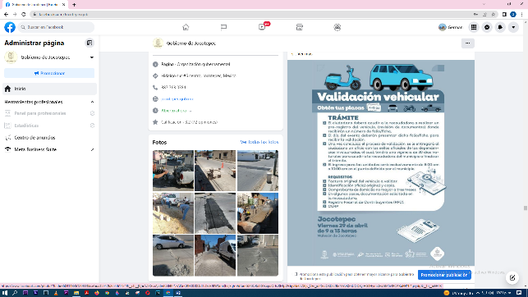

- 27 DE ABRIL
Trámite para expedición de placas a vehículos
automotores

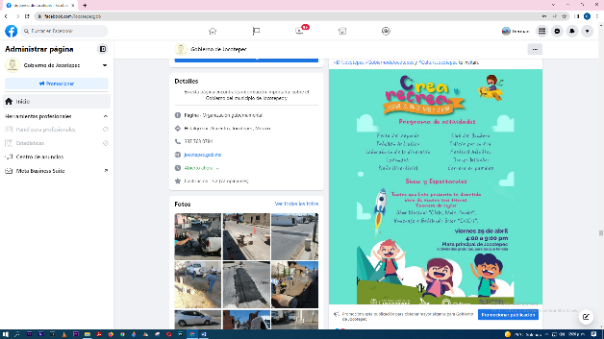

- 27 DE ABRIL
Celebración día del niño

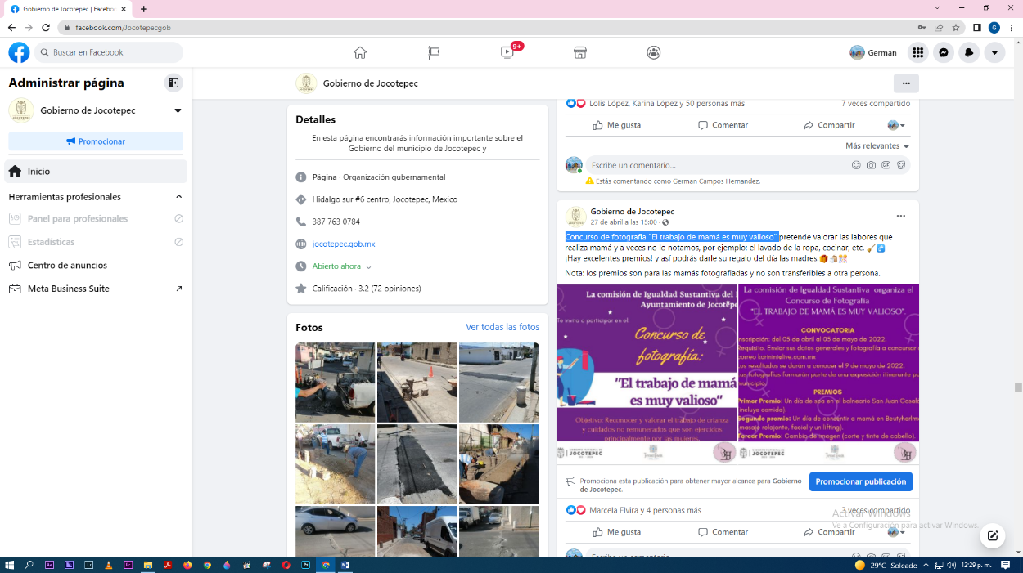

- 27 DE ABRIL
Concurso de fotografía "El trabajo de mamá es muy valioso".

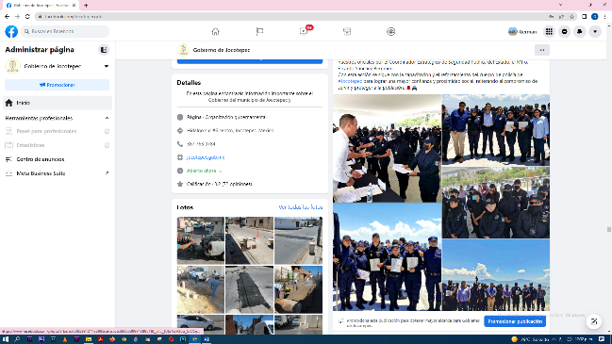
- 27 DE ABRIL
Entrega de certificados y constancias policiales

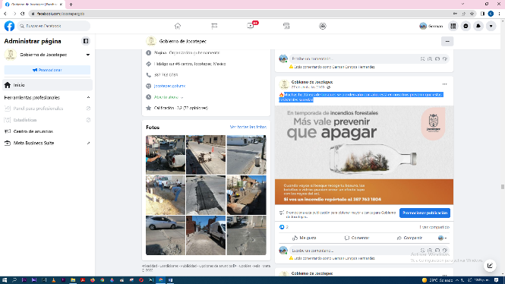
- 27 DE ABRIL
Muchas hectáreas de bosques se pierden año con año, está en nosotros prevenir que
estas catástrofes sucedan
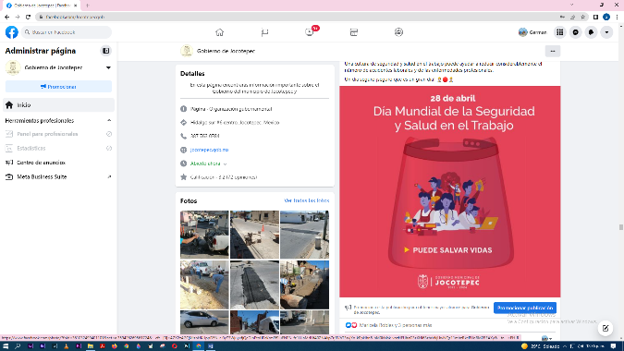
- 28 DE ABRIL
#DíaMundialdelaSeguridadySaludenelTrabajo.

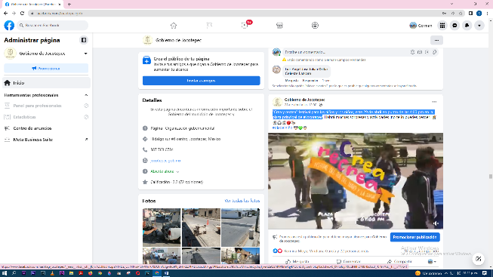
- 28 DE ABRIL
"Crea y recrea" festival para las niñas y los niños, este 29 de abril en punto de las 4:00
pm en la plaza principal de #Jocotepec
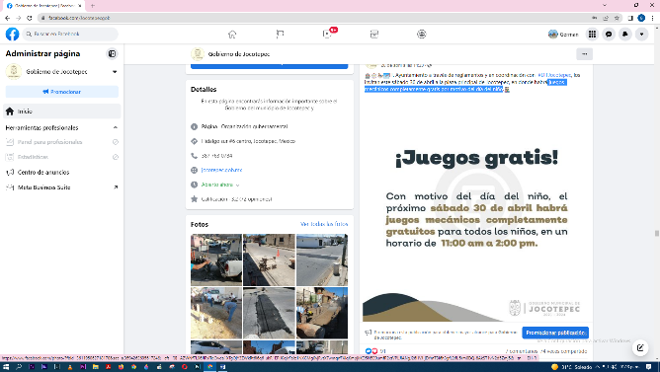
- 28 DE ABRIL
Juegos mecánicos completamente gratis por motivo del día del niño

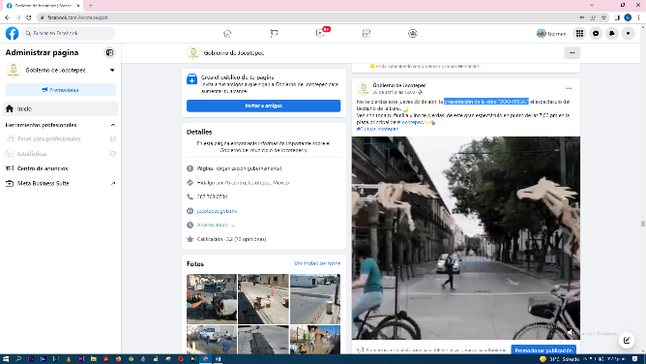

- 28 DE ABRIL
Presentación de la obra "ZOO-RREAL"

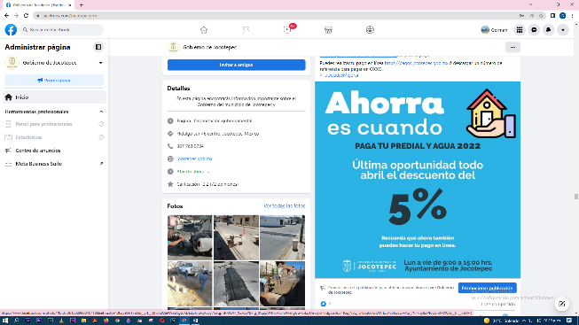
- 28 DE ABRIL
Si aún no has pagado el predial y el agua del 2022, todavía puedes ir a tesorería a
hacerlo y obtener el 5% de descuento

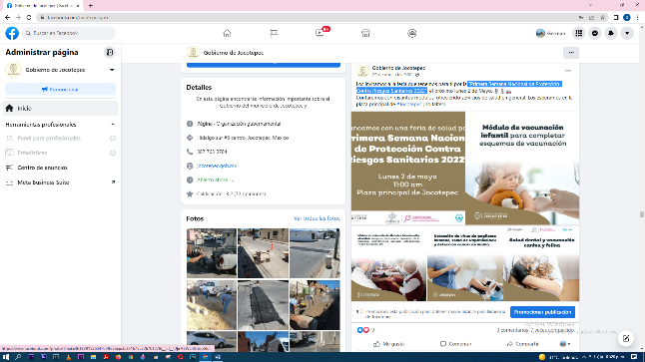
- 29 DE ABRIL
"Primera Semana Nacional de Protección Contra Riesgos Sanitarios 2022"

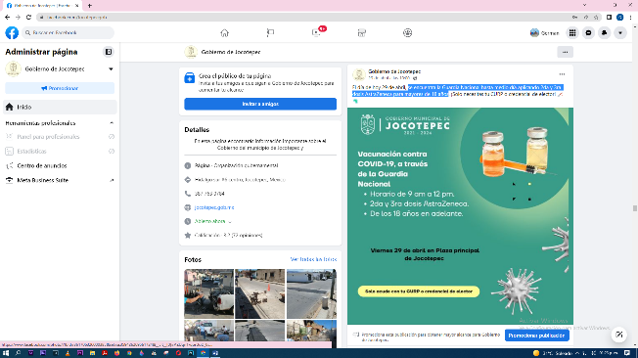

- 29 DE ABRIL
Se encuentra la Guardia Nacional hasta medio día aplicando 2da y 3ra dosis
AstraZeneca para mayores de 18 años

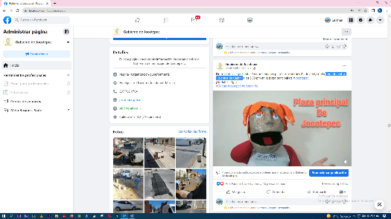
- 29 DE ABRIL
Obra de teatro “Cuentos de Cajón”
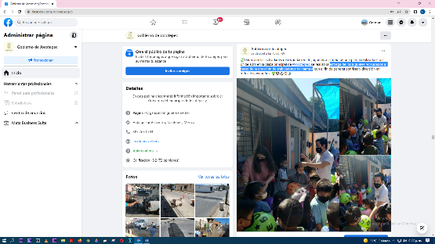
- 29 DE ABRIL
Entrega de los juguetes recaudados a cargo de la dirección de trabajadores del campo

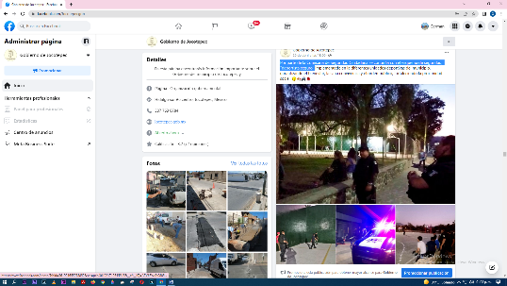
- 29 DE ABRIL
Por parte de la Comisaria de Seguridad Ciudadana se continúa con el esquema de seguridad, "deportista seguro"

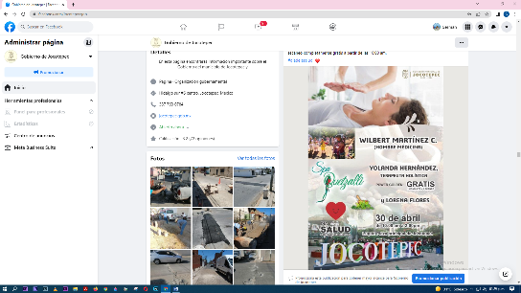
- 30 DE ABRIL
¡Terapia holística!

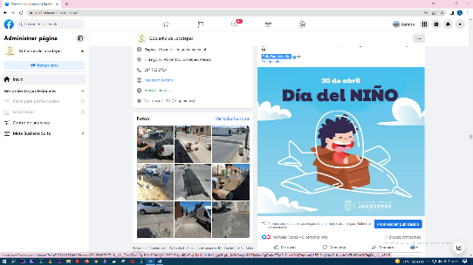
- 30 DE ABRIL
¡Feliz Día del niño!

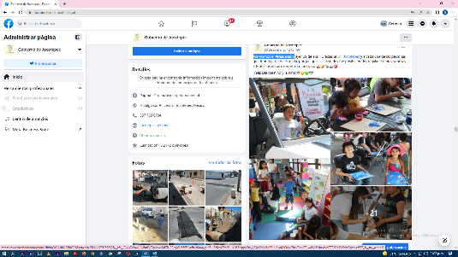

- 30 DE ABRIL
Así vivimos el #Díadelniño

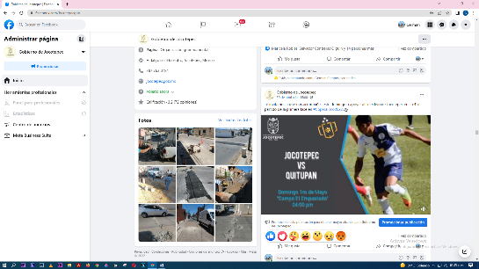
- 30 DE ABRIL
4to partido de la primera fase en #CopaJalisco2022
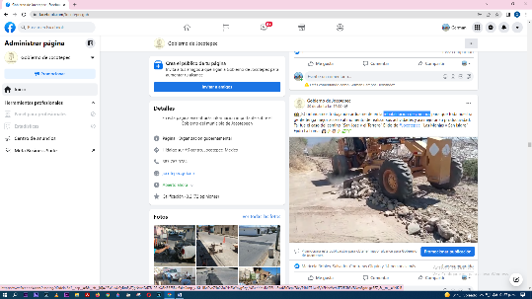
- 30 DE ABRIL
Rehabilitación de caminos
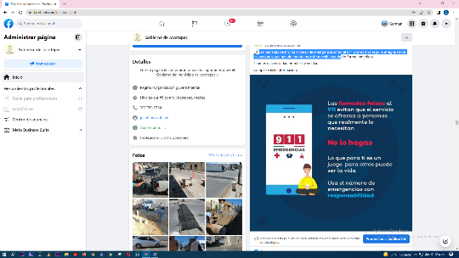
- 30 DE ABRIL
Las llamadas de broma a líneas de emergencia como el 911 ponen en riesgo la integridad de
las personas que genuinamente necesitan recibir ayuda

